KMW präsentiert einen verbesserten Verbrennungsdrucksensor für Großmotoren.
Nach intensiver Entwicklungsarbeit hat die Kaufbeurer Mikrosysteme Wiedemann (KMW) eine neue, leistungsfähigere Version seines Sensors Z01 zur Zylinderdruckmessung in großen Diesel-, Gas- und Dual-Fuel-Motoren vorgestellt.
"Die Weiterentwicklungen konzentrieren sich auf die Messfähigkeit, Genauigkeit und Robustheit unserer Z01-Sensoren", erklärt KMW-Projektleiter Daniel Maaß. "Um die Messung höherer Verbrennungsdrücke zu erleichtern und zur allgemeinen Robustheit beizutragen, haben wir die Temperaturbeständigkeit der von uns verwendeten Sensorelemente in den Z01-Sensoren erhöht. Gleichzeitig zielt die neue Verbindungstechnologie darauf ab, die allgemeine Temperatur- und Vibrationsbeständigkeit zu verbessern. Damit der Z01 zuverlässig hochauflösende Drucksignale erzeugen kann, haben wir eine Signalvorverarbeitungselektronik entwickelt, die eine maximale Grenzfrequenz von 40 kHz bietet."
Die Zylinderdrucksensoren KMW Z01 decken Anwendungen in den Zylindern von Verbrennungsmotoren ab, bei denen die heißen Verbrennungsgase auf die Membran des Messelements treffen. "Um den hohen Temperaturen gerecht zu werden, haben wir sowohl ein neues Membrandesign als auch eine optimierte Kombination von Funktions-, Isolations- und Passivierungsschichten entwickelt. Diese erhöhen die zulässige Temperatur an der Membran auf bis zu 400°C", stellt Maaß fest.
KMW weist darauf hin, dass diese Verbesserungen zu einem Zeitpunkt erfolgen, an dem der Spitzendruck in Verbrennungsmotoren aufgrund von Entwicklungen wie der zweistufigen Turboaufladung und der sehr hohen Common-Rail-Kraftstoffeinspritzung steigt. Es besteht auch ein klarer Bedarf an höherauflösenden Signalen von Sensoren für wichtige Betriebswerte. Unter diesen Werten ist der Zylinderdruck in der Lage, tiefe Einblicke in die Motorleistung und den Zustand zu geben. Infolgedessen liefern die Daten wichtige Informationen für Steuerungs-, Überwachungs- und Diagnosegeräte für Motoren in Schiffen, Lokomotiven, Kraftwerken und Verdichterstationen, wie z.B. die Zylinderleistungsbilanz zur Einsparung von Kraftstoff und Verschleiß und die kontinuierliche Berechnung der NO_{x}-Bildung als weiteres Mittel zur Optimierung des Kraftstoffverbrauchs.
Als weitere Verbesserung der Gesamtleistung, Zuverlässigkeit, Verfügbarkeit und Wirtschaftlichkeit des Motors können die an entfernte Standorte übertragenen Motordaten bei Entscheidungen über Zeitpunkt und Umfang von Service- und Reparaturmaßnahmen unterstützen. Ebenso werden für Motoren- und Komponentenhersteller die 24-Stunden-Zylinderdrucksignale der Zylindersensoren Z01 von KMW zu einem wichtigen Beitrag zur Verbesserung des gesamten Motordesigns.

Bildunterschrift:
Kaufbeurer Mikrosysteme Wiedemann (KMW) hat eine neue Version seiner Dünnfilm-Druckmessumformer Z01 zur Zylinderdruckmessung in großen Diesel-, Gas- und Dual-Fuel-Motoren vorgestellt. Die neuen Sensoren zeichnen sich durch eine verbesserte Temperatur- und Vibrationsbeständigkeit aus, einschließlich der Fähigkeit, bis zu 400°C an der Membran des Sensorelements zu widerstehen Eine neue Signalvorverarbeitungselektronik mit einer maximalen Grenzfrequenz von 40 kHz erlaubt die Erzeugung hochauflösender Drucksignale
.
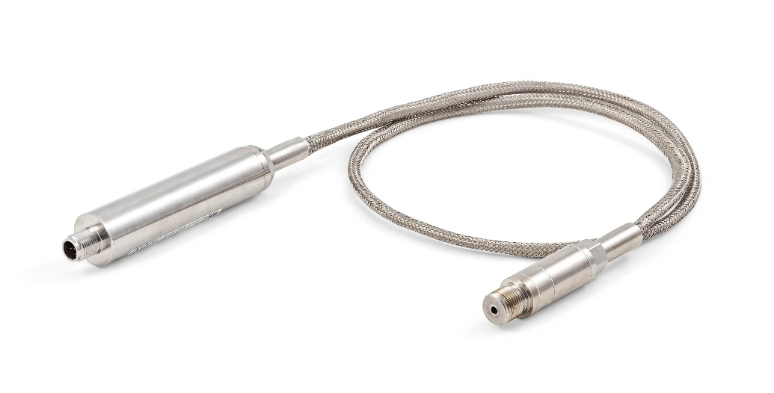

Über KMW

Innerhalb der Wiedemann-Gruppe ist die Kaufbeurer Mikrosysteme Wiedemann für die Forschung, Entwicklung, Herstellung und Vermarktung von Sensoren und Sensorelementen mit modernster Dünnschichttechnologie verantwortlich. Basierend auf modernsten Produktionsanlagen und Arrays moderner F&E-Ausrüstung ist sie ein hochkompetenter, wettbewerbsfähiger Partner für die gleichzeitige Entwicklung von Sensoren für die fortschrittliche Datenerfassung in der Steuerung, Überwachung und Diagnose. Neben fertigen, verpackten Sensoren bietet die KMW auch Fertigungsdienstleistungen an, einschließlich kundenspezifischer Entwicklung und Integration von Sensorelementen. Angesichts der rasanten Fortschritte bei der Digitalisierung und Systemintegration ist die KMW bestrebt, seinen Kunden zu helfen, eine präzise Datenerfassung als Voraussetzung für zustandsorientierte Wartung, Fernsteuerung und Automatisierung zu erreichen, einschließlich der Bereitstellung von Feedback für geschlossene Regelkreise.
www.kmw-mikrosysteme.de
Für Fotos und weitere Informationen kontaktieren Sie bitte:
Jonathan Walker
Business Development Manager
E-Mail: jonathan.walker@kmw-mikrosysteme.de
Phone: +49 8341 9505 6025

